**- 1ère Année FILIERE INGENIEUR -**

**Base de données**

**Livrable - Semestre 5**

Mathis – GENDRON

Paul - BERNARD

*Janvier 2021*

Sommaire

Introduction 1

1. Modèle Conceptuel de données 2

2. Dictionnaire de données 3

3. Modèle Logique de Données Relationnel 4

4. Création de tables et insertion d’enregistrements 5

4.1 Requêtes de création de tables 5

4.1.1 Table ? 5

4.1.2 Table ? 5

4.2 Requêtes d’insertion d’enregistrements 5

4.2.1 Insertion table ? 5

4.2.2 Insertion table ? 5

5. Requêtes SQL d’interrogation 6

5.1.1 Requête R1 6

5.1.2 Requête R2 6

5.1.3 Requête R3 6

5.1.4 Requête R4 6

5.1.5 Requête R5 6

5.1.6 Requête R6 7

5.1.7 Requête R7 7

5.1.8 Requête R8 7

5.1.9 Requête R9 7

5.1.10 Requête R10 7

5.1.11 Requête R11 7

Conclusion 8

# Introduction

1. Modèle Conceptuel de données

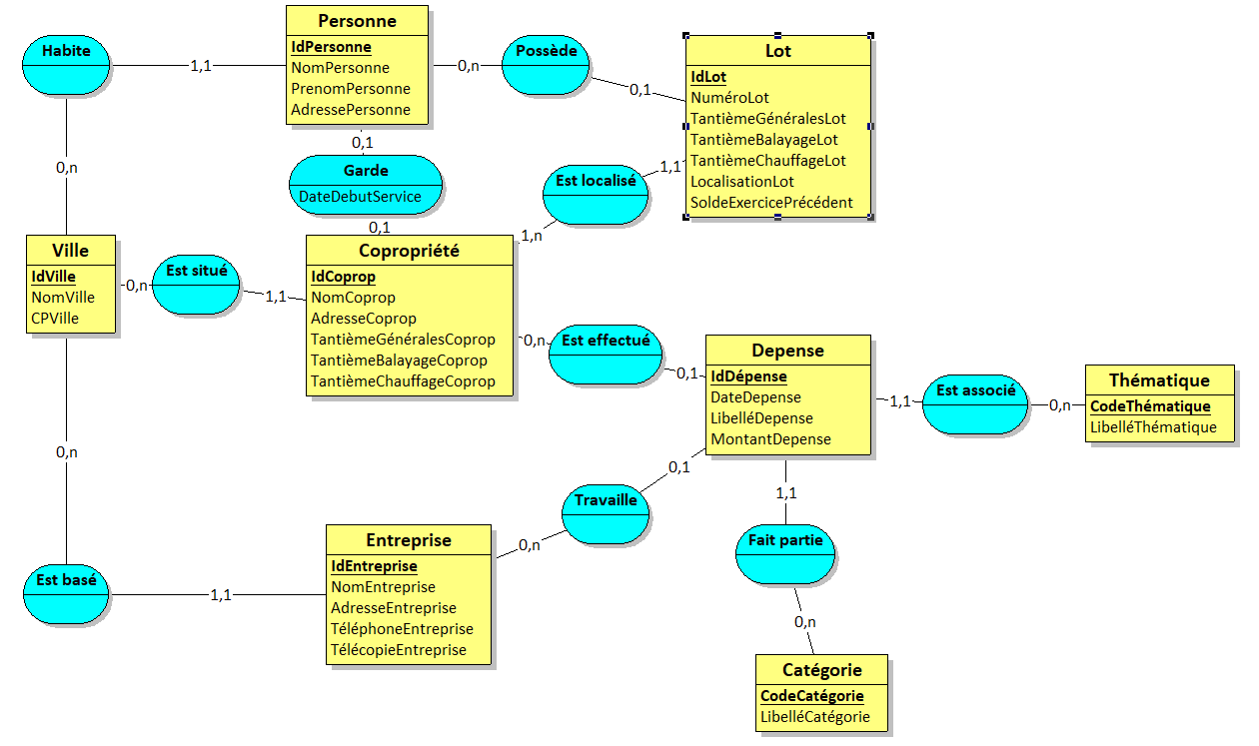 Dictionnaire de données

|  |  |  |  |  |
| --- | --- | --- | --- | --- |
| Nom | Désignation | Type | Longueur | Observation |
| IdVille | Identifiant d’une Ville | Entier |  | Non nul |
| NomVille | Nom d’une Ville | Chaîne | 40 |  |
| CPVille | Code Postal | Entier |  |  |
| IdPersonne | Identifiant d’une personne | Entier |  | Non nul |
| NomPersonne | Nom d’une personne | Chaîne | 20 |  |
| PrenomPersonne | Prénom d’une personne | Chaîne | 20 |  |
| AdressePersonne | Adresse d’une personne | Chaîne | 100 |  |
| DateDebutService | Date d’entrée en service d’un gardien | Date |  |  |
| IdCoprop | Identifiant d’une copropriété | Entier |  | Non nul |
| NomCoprop | Nom d’une copropriété | Chaîne | 40 |  |
| AdresseCoprop | Adresse d’une copropriété | Chaîne | 100 |  |
| TantiemeGeneralesCoprop | Total des tantièmes pour les charges générales d’une copropriété | Entier |  |  |
| TantiemeBalayageCoprop | Total des tantièmes pour le balayage d’une copropriété | Entier |  |  |
| TantiemeChauffageCoprop | Total des tantièmes pour le chauffage d’une corpropriété | Entier |  |  |
| IdEntreprise | Identifiant d’une entreprise | Entier |  | Non nul |
| NomEntreprise | Nom d’une entreprise | Chaine |  |  |
| AdresseEntreprise | Adresse d’une entreprise | Chaine |  |  |
| TelephoneEntreprise | Numéro de téléphone d’une entreprise | Numéro séquentiel |  |  |
| TelecopieEntreprise | Numéro de télécopie d’une entreprise | Numéro séquentiel |  |  |
| IdLot | Identifiant d’un lot | Entier |  | Non nul |
| NumeroLot | Numéro d’un lot au sein d’une corpropriété | Entier |  |  |
| TantiemeGeneralesLot | Tantième pour les charges générales d’un lot | Entier |  |  |
| TantiemeBalayageLot | Tantième pour les charges de balayage d’un lot | Entier |  |  |
| TantiemeChauffageLot | Tantième pour les charges de chauffage d’un lot | Entier |  |  |
| LocalisationLot | Localisation d’un lot dans la copropriété | Chaîne | 20 |  |
| SoldeExercicePrecedent | Soldes du montant à payé pour l’exercice précédent pour un lot | Monétaire |  | Peut être positif ou négatif |
| IdDepense | Identifiant d’une dépense | Entier |  | Non nul |
| CodeCatégorie | Code d’une catégorie de dépense | Entier |  |  |
| LibelleCategorie | Libellé d’une catégorie de dépense |  |  |  |
| DateDepense | Date à laquelle une dépense a été effectuée | Date |  |  |
| LibelleDepense | Libellé d’une dépense | Chaîne | 100 |  |
| MontantDepense | Montant d’une dépense | Monétaire |  |  |
| CodeThematique | Code d’une thématique de dépense | Entier |  | Non nul |
| LibelleThematique | Libellé d’une thématique de dépense | Chaîne | 100 |  |

1. Modèle Logique de Données Relationnel

Personne(Idpersonne, NomPersonne, PrenomPersonne)

1. Création de tables et insertion d’enregistrements

## Requêtes de création de tables

### Table ?

### Table ?

## Requêtes d’insertion d’enregistrements

### Insertion table ?

### Insertion table ?

1. Requêtes SQL d’interrogation

Requêtes relatives à **l'état des dépenses**

### Requête R1

### Requête R2

### Requête R3

### Requête R4

### Requête R5

Requêtes relatives au **décompte des charges**

### Requête R6

### Requête R7

### Requête R8

### Requête R9

### Requête R10

### Requête R11

# Conclusion